**Introducción**

Este controlador LCD es un componente VHDL . El controlador gestiona la inicialización y el flujo de datos a los módulos LCD de caracteres de interfaz de 8 bits compatibles con HD44780.

La Figura 1 muestra el controlador implementado para la interfaz entre un módulo LCD y la lógica personalizada del usuario.

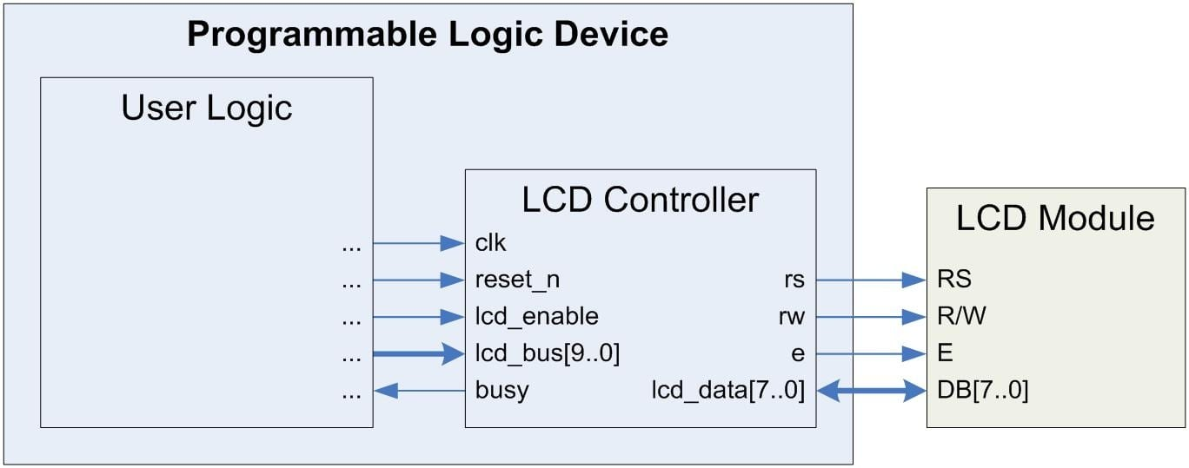

**Máquina estado**

La máquina de estado del controlador LCD consta de cinco estados. Al iniciarse, ingresa inmediatamente al estado de encendido, donde espera para garantizar que el voltaje de suministro se haya estabilizado. Luego pasa a un estado Inicializar. El controlador realiza un ciclo de la pantalla LCD a través de su secuencia de inicialización, configurando los parámetros de la pantalla LCD a los valores predeterminados definidos en el hardware.

En el caso de la maquina de estados presentado en el controlador solo se implemento una parte donde hubo dos estados como se menciono en el reto el estado IDLE y un estado de inicialización donde se recibían los entradas y dependiendo a estas se configuraba la salidad del lcd.

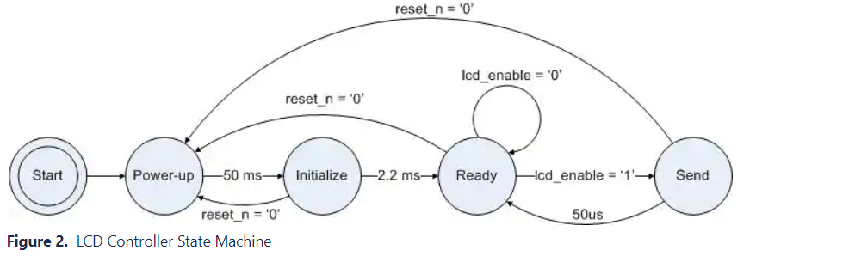

**Comandos del LCD y controlador**

Para este caso los valores que se le iban dando a las entradas a través de un archivo de texto creado a partir y se iban recibiendo las entras que depues son analizadas por el controlador y se escribían en un archivo de salida , transformándonos en el script del simulador indicado en el proyecto para este caso el código generado fue

instr(56); 🡪 Funcion set

instr(1); 🡪 Limpiar pantalla

data(82); 🡪 R

data(79); 🡪 O

data(71); 🡪 G

data(69); 🡪 E

data(76); 🡪 L

data(73); 🡪 I

data(79); 🡪 O

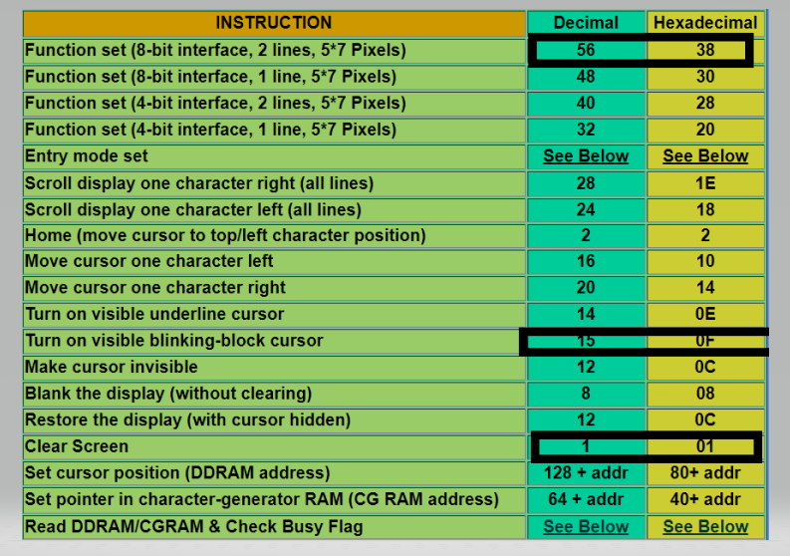

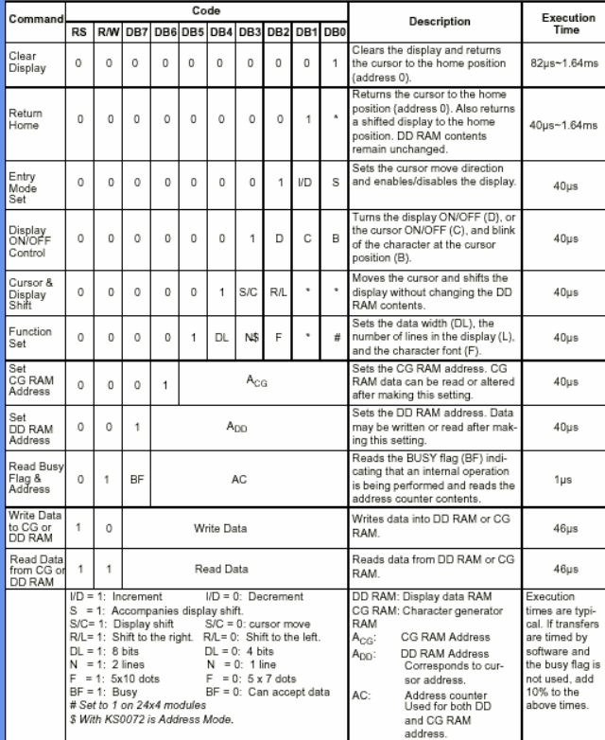

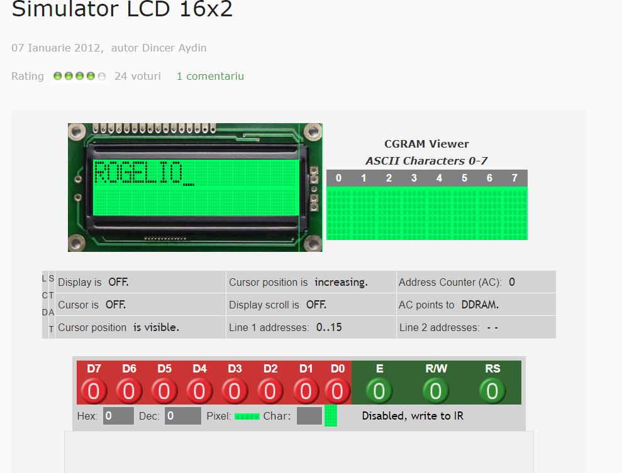

I**nicialización**

El controlador LCD ejecuta una secuencia de inicialización cada vez que se enciende o el pin reset_n se desconecta por un mínimo de un ciclo de reloj. El controlador afirma el pin ocupado durante la inicialización. Una vez que se completa la inicialización, el pin ocupado se desarma y el controlador LCD espera en el estado Listo para recibir la entrada de la lógica del usuario.

La secuencia de inicialización especifica varios parámetros de LCD a través de una serie de cuatro comandos:

Conjunto de funciones (establece la visualización de 4 bits / 8 bits, el número de líneas de visualización y la fuente de caracteres)

Control de encendido / apagado de la pantalla (enciende / apaga la pantalla, el cursor y el cursor parpadeando)

Display Clear (borra la pantalla)

Conjunto de modos de entrada (establece el modo de incremento / decremento, y activa / desactiva el cambio)

**Conclusión**

La lógica de control LCD proporcionada administra la inicialización y el flujo de datos entre la lógica de usuario personalizada y el modo de interfaz de 8 bits de los módulos LCD de caracteres compatibles con HD44780. El usuario puede configurar la frecuencia del reloj del sistema y cambiar los parámetros de inicialización predeterminados configurando los parámetros .